ANEXA Nr. 2

la H.G. nr. 3/2023

F I Ş A
CU INFORMAŢII ŞI DATE REFERITOARE LA RĂNIREA/UCIDEREA ANIMALULUI DOMESTIC, DE CĂTRE EXEMPLARE DIN SPECII DE FAUNĂ DE INTERES CINEGETIC

1. Medicul veterinar de liberă practică împuternicit care a făcut inspecţia sanitară veterinară:
Numele şi prenumele:
Circumscripţia:
Date de contact (telefon, e-mail, fax):

Data şi ora efectuării inspecţiei:
Însoţitori, observatori la inspecţie (Numele şi prenumele, calitatea, datele de contact): . . . . . . . . . . . . . . . . . . . . . . . . . . . . . . . . . . . . . . . . . . . . . . . . . . . . . . . . . . . . . . . . . . . . . . . . . . . . . . . . . . . . . . . . . . . . . . . . . . . . . . . . . . . . . . . . . . . . . . . . . . . . . . . . . . . . . . . . . . . . . . . . . . . . . .

2. Data şi locaţia incidentului:
Data: | Ora:
Localitatea: | Judeţul:

3. Identificarea animalului domestic ucis/rănit:
Specia:
Sexul: | Vârsta: | Greutatea:
Proprietarul animalului:
Crotalia nr./ alte mărci de identificare:

4. Observaţia directă a prădătorului (dacă există informaţii):
Numărul prădătorilor: | Prezenţa puilor/tineretului prădătorului:
Distanţa de observare: | Condiţii de vizibilitate:
Cine a făcut observaţia prădătorului:

5. Semnele/indiciile de prezenţă ale prădătorului (dacă sunt vizibile):
Numărul prădătorilor după urme de picior:

Substrat (noroi, zăpadă, nisip, etc.):

Alte semne/indicii (excrement, urină, păr, muşcături, zgârieturi, etc.):

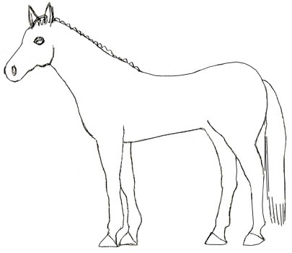

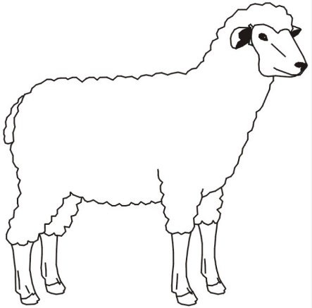
6. Examinarea animalului domestic ucis/rănit *:

Notă:
* Desenele din figura de mai sus este orientativ. Pentru completarea formularului se vor folosi siluete aproximative care exprimă forma corpului speciilor de animale domestice supuse examinării.

7. Identificarea prădătorului după semnele lăsate pe animalul domestic ucis/rănit.
 | - contuzii extinse, urme de zgârieturi, ghearele nu au străpuns pielea |  | Câine
 | - găuri fără margini roşii, fără hemoragii sub piele |  | Necrofagie
Capul | - craniul cu fracturi, hemoragii la nas şi gură, capul răsucit într-o poziţie anormală |  | urs, accident de maşină
 | - lipsa capului |  | vulpe, lup, urs
 | - muşcături pe craniu |  | urs, lup, câine
 | - muşcături pe bot |  | urs, lup
 | - găuri mici şi adânci pe craniu |  | Păsări
Coloana vertebrală | - ruptă |  | urs, accident de maşină, cădere
Spatele | - muşcături pe spate şi flancuri |  | câine, lup, urs
 | - urme de gheare multiple pe greabăn şi flancuri |  | Urs
Cutia toracică | - deschisă, organele interne consumate |  | urs, lup, câine
 | - închisă, organele interne mâncate printre coaste |  | Păsări
Cavitatea abdominală | - deschisă, intestinele extrase |  | lup, câine, urs
Abdomenul | - urme de muşcături, hemoragii subcutanee |  | câine, lup
 | - ugerul consumat |  | Urs
Membrele | - muşchii consumaţi |  | râs, câine, lup
 | - smulse, dispersate pe o suprafaţă mai mare |  | urs, lup
Pielea | - zgârieturi adânci care ajung până la ţesuturile de sub piele |  | Râs
 | - 2-5 zgârieturi paralele, late |  | Urs
 | - zgârieturi superficiale |  | câine, lup
Cadavrul în general | - consumat parţial, muşcături multiple dispersate pe tot corpul |  | Câine
 | - mutat şi acoperit cu sol, frunze, crengi |  | urs, râs
 | - un număr mare de animale omorâte |  | lup, urs
8. Concluzii.
Pe baza căror semne am stabilit identitatea speciei de prădător?
Există semne care ar putea indica faptul că paguba ar fi fost produsă de o altă specie?
Alte pagube materiale produse:
Documentarea s-a făcut prin: (fotografiere, filmare, prelevarea probelor biologice, etc.)
Alte informaţii relevante ⁽¹⁾

Notă⁽¹⁾
- medicul veterinar de liberă practică împuternicit are obligaţia de a stabili un diagnostic privind vătămarea animalului;
- în cazul animalului rănit, va stabili dacă este posibilă valorificarea cantităţii de carne rezultate în urma sacrificării acestuia, în baza acestor date, comisia de constatare şi evaluare a pagubelor stabilind valoarea despăgubirilor acordate.

Data: ________________________
Numele şi prenumele, calitatea, semnătura *
________________________________________________________________________
Numele şi prenumele, calitatea, semnătura *
________________________________________________________________________
Numele şi prenumele, calitatea, semnătura *
________________________________________________________________________
Numele şi prenumele, calitatea, semnătura *
________________________________________________________________________

* NOTĂ:
Mai sus se trec toate persoanele care au efecutat sau au fost prezente la inspecția animalului(lor)/ bunului/ terenului agricol (proprietar, fermier, însoțitori etc.).

